# 使用须知

## 建议使用以下浏览器

* + - * + Google Chrome
        + Edge浏览器
        + 搜狗浏览器、QQ浏览器，请使用极速模式。



## 登录方式

### 方式一：

输入网址：https://zhgh.nsi.edu.cn/

### 方式二：

### 第一步：登录学校主页，点击统一认证

### 第二步：点击应用中心，登录智慧工会

**说明：分工会女工委如果打开智慧工会，没有下图所示的菜单，请先点击右上角的退出键，重新进入系统。**

# 独生子女费

## 2.1独生子女费申请

请分工会女工委，选择【职工服务】-【爱心帮扶系统】主菜单-【独生子女费】-【独生子女费申请】，界面显示两种申请上报方式，【导入】和【上报】。

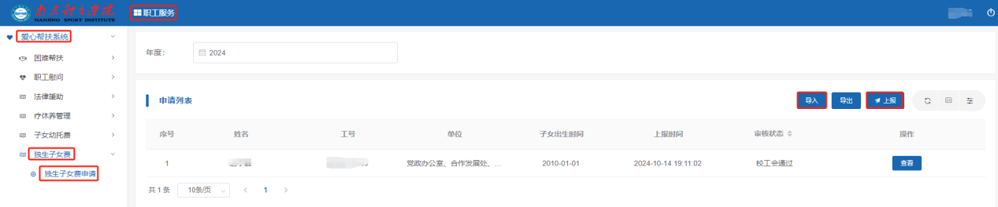

### 2.1.1如何导入

第一步：点击上图中的，进入导入界面，下载模板。

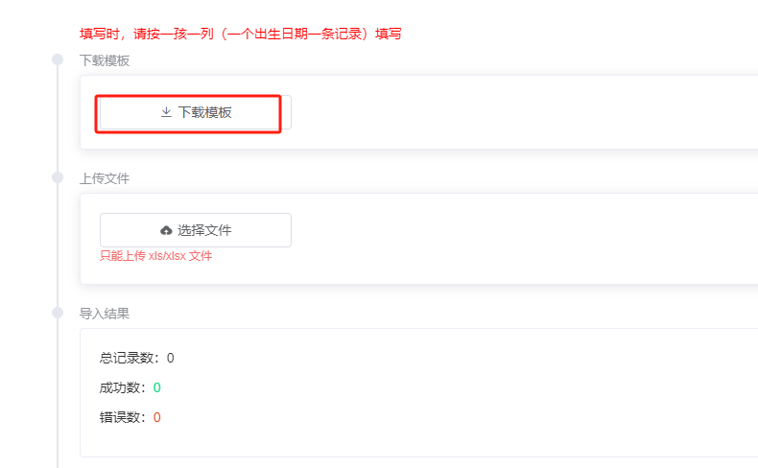

第二步：根据模板上的内容，填写表格。

教职工工号和子女出生年月必填，且一定要填写正确。其他字段可以忽略。

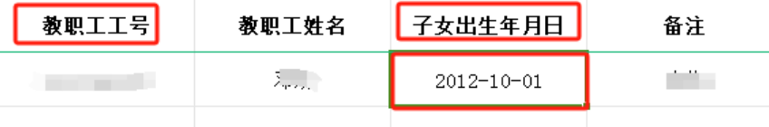

注意：出生年月一定要填写2010年—2015年出生的独生子女。且子女出生年月格式如上图所示。

第三步：选择填写完的表格，上传。

签字后点击确定。

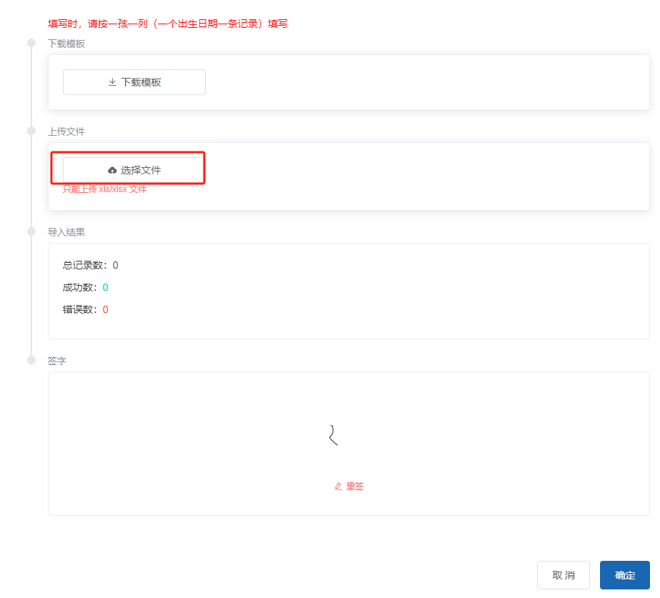

说明：如果上传不成功，根据错误记录，修改表格后，重新上传。

### 2.1.1如何上报

点击上图中的，进入上报界面，填写信息，确定后，上报成功。

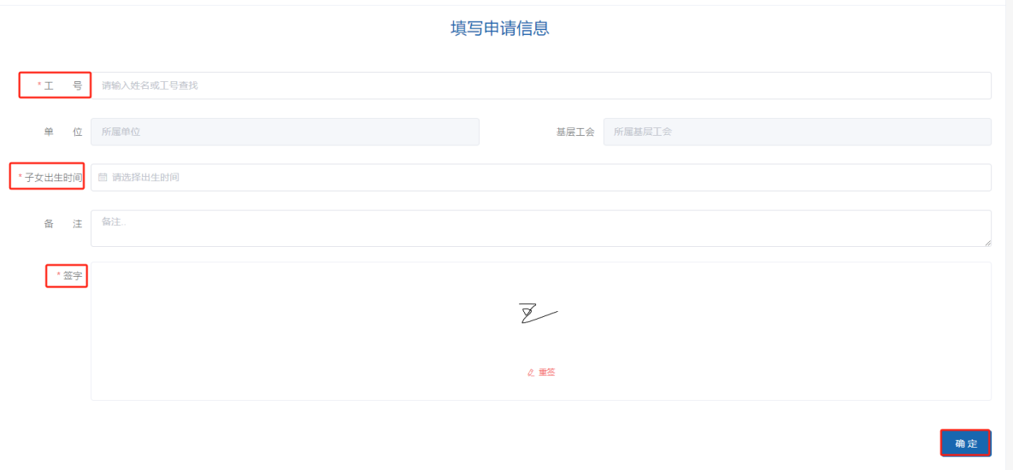

## 2.1申报导出

分工会女工委，选择【职工服务】-【爱心帮扶系统】主菜单-【独子子女费】-【独生子女费申请】，点击【导出】。

